Туристическое агентство SunWay

Юридический адрес:  г. Жлобин, м-н 20-й, 30-3  р/с 3013650107517 ЦБУ №305 ОАО Белинвестбанк  ул. Петровского,42  код банка 153001739  УНП 491114961 | 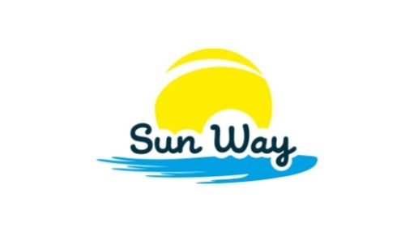 | Офис продаж:  г. Жлобин, м-н 20-й, гипермаркет "Евроопт"  8 (029) 6185783  8 (029) 3505552  sunway.zhlobin@mail.ru

Уважаемые родители и педагоги!

Наша туристическая компания рада предложить организованным группам учащихся автобусные туры в период школьных каникул, а также на любые даты в течение всего учебного года. Мы подберем экскурсионную программу с учетом всех ваших пожеланий!
Наши туры включают: проезд автобусом туркласса, видеофильмы, экскурсии в пути следования и по посещаемым городам, интересные викторины. Экскурсии проводят только сертифицированные экскурсоводы. По Вашему желанию сделаем рассадку в автобусе, откроем визы, организуем обеды и т.д. Оплата - за наличный и безналичный расчет. Возможен выезд консультанта с рекламными материалами и подробным описанием экскурсии в школу в удобное для Вас время.
Школьные туры - это путешествия, запоминающиеся на всю жизнь. Школьные туры – это лучшая возможность подарить ребенку незабываемые впечатления, это важная часть учебного процесса. Такие поездки позволяют детям расширить кругозор, научиться быть самостоятельными, но, главное, они, как ничто другое, сплачивают детский коллектив.
Предлагаем экскурсионные автобусные туры по Беларуси из Жлобина для организованных групп.
Уникальные поездки для Ваших детей в Литву и Латвию, бюджетный вариант на выходные - и все это без визы для школьников и студентов до 21 года. Регулярные туры по линии образовательных программ.
Также предлагаем специально адаптированные для детей программы из цикла "На каникулы в Европу!".
Лучшие туры с посещением Диснейлэнда, а также образовательные программы в Англию.

Предлагаем несколько вариантов однодневных туров.
Для организации экскурсии и по всем возникающим вопросам можно позвонить по телефону 8 (029) 6185783 или оставить заявку
email: sunway.zhlobin@mail.ru

